ФЕДЕРАЛЬНОЕ ГОСУДАРСТВЕННОЕ АВТОНОМНОЕ ОБРАЗОВАТЕЛЬНОЕ УЧРЕЖДЕНИЕ

ВЫСШЕГО ОБРАЗОВАНИЯ

***«*САНКТ-ПЕТЕРБУРГСКИЙ ПОЛИТЕХНИЧЕСКИЙ УНИВЕРСИТЕТ ПЕТРА ВЕЛИКОГО»**

ВШ программной инженерии



**О Т Ч Е Т**

**по**

**САМОСТОЯТЕЛЬНОЙ РАБОТЕ**

**"Алгоритмы Model Checking и оценочной модальной игры"**

**по дисциплине** «**Модальные логики и мультиагентные системы**»

Студент группы 3530202/80201 С.А. Григоренко

Руководитель

Ю.Г. Карпов

Санкт-Петербург

2020 г.

1. **Постановка задачи**

Для выбранных произвольно структуры Крипке с 10 состояниями и непростой модальной формулы проверить выполнение этой формулы в начальном состоянии структуры Крипке с помощью двух разных алгоритмов: алгоритма разметки и алгоритма “оценочной модальной игры”.

1. **Исходная Формула:**

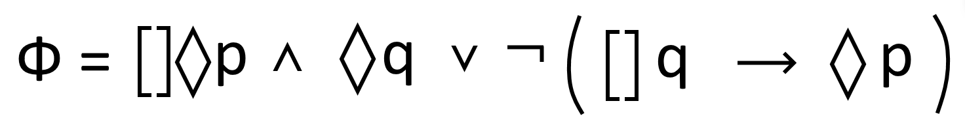

1. **Исходный вид структуры Крипке:**

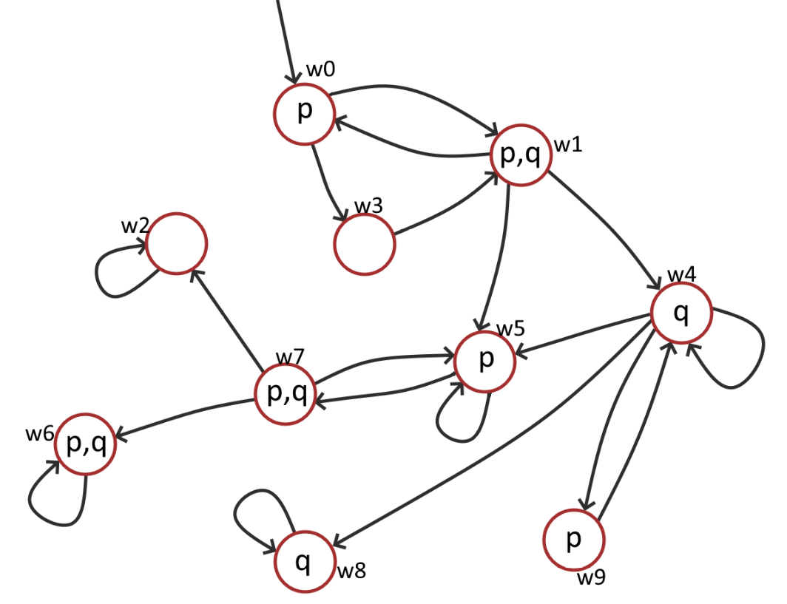

1. **Алгоритм разметки Model Checking:**

Подформулы имеющие истинное значение обозначенны соответствующей цифрой или буквой “ф” в таблице рядом с миром, подформулы имеющие ложное значение обозначены как “x”

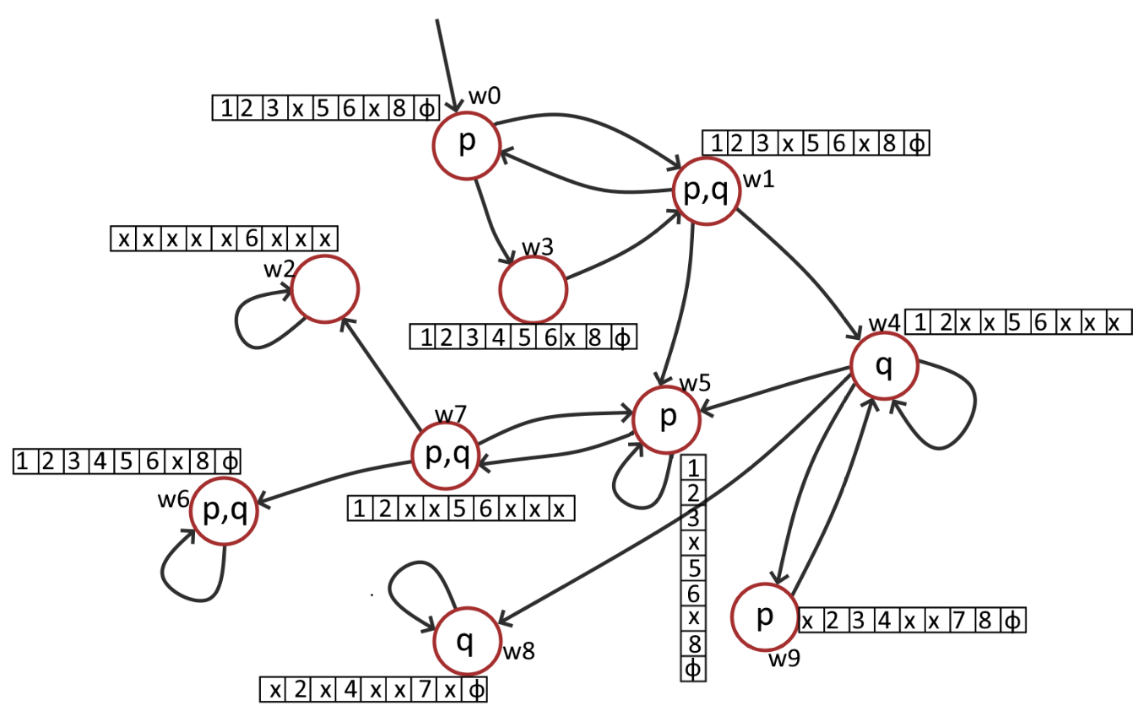

Функция выполняется в мирах: w0, w1, w3, w5, w6, w8, w9

1. **Семантическое дерево:**

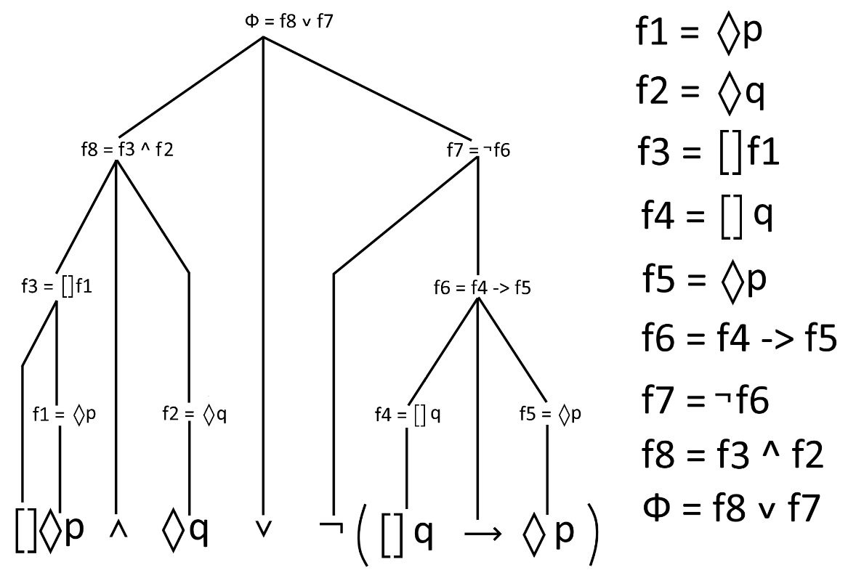

**6. Алгоритм модальной оценочной игры:**

Сперва перепишем формулу чтобы избавится от импликации:

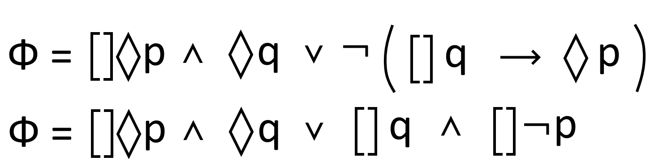

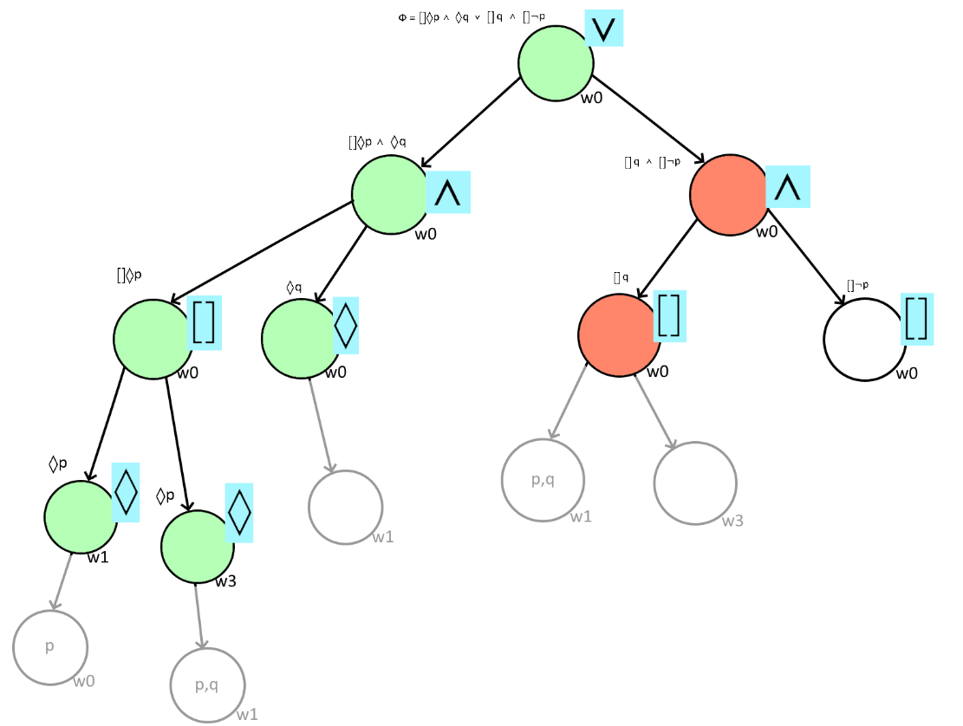

Красным и зеленым обозначены win и loss. Если мы уже получили один win в ромбе или дизъюнкции; один loss в боксе или коньюнкции, то мы помечаем мир соответственно, и оставшиеся варианты из данного мира можем уже не проверять. Мы отсекаем части дерева.

Итог: в мире w0 мы выигрываем, что подтверждает результат алгоритма Model Checking.